Stredná odborná škola hotelových služieb a obchodu,
Školská 5, Banská Bystrica
Román a jeho žánrové varianty
Petra Hančiaková
V.HB
Slovenský jazyk a literatúra
11.12.2016

Román- Veľký epický žáner, ktorý je v súčasnosti najrozšírenejším žánrom. Autor v ňom zobrazuje široký okruh života. Dej sa odohráva v dlhom časovom rozpätí a okrem hlavnej dejovej línie má i vedľajšie dejové línie. Vystupuje v ňom jedna alebo viac hlavných postáv a vedľajšie postavy.

Romány poznáme:

1. HISTORICKÝ: V tomto type románu sa autor vracia do minulosti. Zobrazuje určitú historickú udalosť a postavy. V historickom románe môžu okrem skutočných postáv, vystupovať aj fiktívne, resp. autorom vymyslené postavy. (Ladislav Nádaši Jége – Adam Šangala)

2. DETEKTÍVNY: Je založený na hľadaní, pátraní po pravde. Nosným pilierom deja je objasňovanie nejakého zločinu. (Aghata Christie : Poirot, Slečna Marplová)

3. DIEVČENSKÝ: Tento typ románu sa venuje témam a postavám blízkym najmä ženskému čitateľovi. (Anna zo Zeleného domu)

4. BIOGRAFICKÝ: Je to životopisný román, kde autor zobrazuje život niekoho iného.

5. AUTOBIOGRAFICKÝ: Autor zobrazuje svoj vlastný životopis. (Erich Maria Remarque : Na západe nič nové... )

6. DOBRODRUŽNÝ: Je založený najmä na zaujímavých udalostiach, napätí, nevšedných príhodách. (Carl May : Whinetou)

7. SCI-FI: Inak známy aj pod pomenovaním vedecko-fantastický román. Vystupujú tu vymyslené postavy, veci, javy... (Jules Verne : Cesta na Mesiac)

8. CESTOPISNÝ: Opis života a kultúry iných krajín a cesty po nich.

9. SOCIÁLNY: Tiež nazývaný spoločenský. Autor v ňom rieši problémy spoločnosti (ľudu) a zároveň poukazuje na život obyčajných ľudí (Jozef Cíger-Hronský : Jozef Mak)

10. PSYCHOLOGICKÝ: Autor v ňom zobrazuje psychickú stránku postáv, ich vnútorný stav, prežívanie pocitov, atď. (F. Michailovič Doctojevskyj – Zločin a trest)

Ladislav Mňačko – Ako chutí moc
Žáner: román, politický pamflet
Téma: prenikavá analýza života bývalého revolucionára, partizána neskôr popredného straníckeho a štátneho činiteľa
Idea: zhubný vplyv nekontrolovateľnej moci na morálku jednotlivca, dôsledkom je samota, odcudzenie
Rozprávač: Frank – ich forma(odkrýva nám svet vysokej straníckej byrokracie: amorálnosť, intrigy, pretvárka, vypočítavosť, súperenie o pozície, pohŕdanie inteligenciou...)

Postavy:
Frank - prominentný fotoreportér, jeho záľubou bola súkromná zbierka fotografií, ktoré odrážajú druhú tvár významných ľudí
mŕtvy, šéf kabinetu - 1. muž v krajine, zomrel ako 52 ročný, Frankov dobrý priateľ už zo školských lavíc, postupne urobil veľkú kariéru, zmenil sa i výzorom (stučnel) i charakterovo, postupne sa odcudzili
Margita - 1. žena mŕtveho, pokojná, vždy zhovievavá, rozviedol sa s ňou, lebo nebola reprezentatívnym typom, bývalé dievča Franka
Martin - syn Margity, otec ho vydedil kvôli afére na moskovskej univerzite
vdova - 2. žena mŕtveho, bývalá sekretárka, štíhla, vysoká, pekná, nežili spolu dobre, každý z nich mal známosti
Galovič - politický sok a súper mŕtveho, bol na čele bezpečnostného aparátu

Dej:
Rozprávačom príbehu je Frank, fotoreportér, ktorý rozpráva príbeh svojho bývalého priateľa, z ktorého sa postupne stal 1. muž v krajine. Dej začína pohrebom tohto významného štátnika. Rozlúčka je naplánovaná presne do detailov na 2 dni. Frank má z toho urobiť fotoreportáž. Sleduje ľudí, ktorí sa iba navonok tvária, že je im ho ľúto, no v skutočnosti je to veľká komédia. Ľudí pokladal za hercov vystupujúcich na pódiu. Tí, ktorých si kedysi vybral za spolupracovníkov, sa teraz boja o svoje miesta. Príde vdova s bratom i sestrou mŕtveho.
Frank si spomína, že kedysi boli priateľmi zo školských lavíc a jeho priateľ sa snažil byť vždy medzi prvými. Kedysi Frankovi prebral Margitu a pre to sa aj pobili, ale priateľmi ostali. Jeho priateľ si ju vzal za ženu, ale neskôr sa rozviedli, lebo mu nebola dosť dobrá. Mali spolu syna Martina. Potom sa znovu oženil so svojou sekretárkou. Ona bola zlomom v ich priateľstve.
O štátnikovi sa rozpráva, že bol zbabelý vo vojne. Frank si ho však pamätá ako odvážneho, uvážlivého, pokojného. Bol však až zbytočne krutý. Prvým skutočným smútkom za zosnulým bol smútok Martina. Frank si ďalej spomína, že v posledných rokoch jeho priateľ už nedôveroval nikomu. Chcel mať všetku moc vo svojich rukách. Počas svojho pôsobenia urobil i veľa nesprávnych rozhodnutí, ale vinu vždy zvalil na iných. Obával sa atentátu. Vtedy Frankovi už na ňom nezáležalo, ale prišlo mu to raz ľúto, keď urazil cudzieho diplomata. Štátnik ho pozval do svojej vily na koňak, veľmi sa opil a Frank ostal osamote s jeho druhou ženou, ktorá ho očarila svojím pôvabom. Jeden druhého však nemali radi.
Medzi ľudom sa šíria správy, že štátnik umrel na urémiu, ale ako oficiálna príčina smrti bola vyhlásená leukémia. Na tom mal zásluhu Galovič, ktorý ovplyvnil troch lekárov, aby vystavili falošný úmrtný list. Na čestnú stráž prichádza aj Miklik. Nebol obľúbený, písal do novín vždy to, čo vyhovovalo danému režimu – prevracal kabáty. Frank navštívi Margitu i jej syna. Cestou domov sa zastaví v bare Manhattan, v ktorom robí Licka a stretnú tu prof. Fandu, s ktorým spomínajú na ich bývalého priateľa. Príde sa s ním rozlúčiť i Judita, partizánske dievča, ktoré malo počas vojny zápletku so štátnikom. V súčasnosti sa venuje chovu psov. U Juditiných rodičov našiel štátnik úkryt. Ale neskôr ich zničil, lebo si myslel, že sú špióni. V posledný deň pohrebu reční pri katafalku Galovič . Frank ho charakterizuje. Pohrebom sa Frankova služba skončila.

Jerome David Salinger - Kto chytá v žite
Literárny druh: Epika
Žáner: Psychologický román
Hlavná myšlienka: Akási generačná spoveď, v ktorej sa stretáva svet reálnej skutočnosti s romantickým snom. Téma: Príbeh chlapca, ktorý sa chce odsťahovať od rodiny a ísť žiť do N.Y.
Kompozícia: - román sa skladá z 26 kapitol, je to rozprávanie v 1. os. j. č.

Postavy:
Holden Caulfield - má neustále problém udržať sa v nejakej škole, má nevýslovný odpor k filmom a k hercom a na všetko má nejaký komentár. Veľa nadáva, fajčí a pije. Má nadovšetko rád svoju malú sestričku, chýba mu jeho brat ktorý náhle zomrel, a stále spomína svojho ďalšieho brata, ktorý je v Hollywoode. Stále sa chce dozvedieť niečo nové o sexe a tak spovedá každého kto sa mu naskytne.
Phoebe - sestra hlavného hrdinu. Má 10 rokov a je veľmi múdra a šikovná.
Profesor dejepisu Spencer - mal chrípku, zanedbával sa, mal rád Holdena, robil si výčitky kvôli tomu, že ho nechal prepadnúť, snažil sa mu poradiť a poučiť ho.
Ward Stradlater - Holdenov spolubývajúci v Pencey, pekný, namyslený, samoľúbi, využívačný sukničkár, ktorý preťahuje dievčence na počkanie, rád sa obdivuje.
Robert Ackley - dotieravý chalan z vedľajšej izby, ktorého Holden ľutoval, ale zároveň mu liezol na nervy svojou vtieravou neodbytnosťou a tým, že vždy každému robil napriek.
Jane Gallagherová - Holdenova bývalá priateľka, s ktorou sa zoznámil, keď sa Janein pes vyšpinil na ich záhony, boli susedia, už s ňou dlho nebol, ale stále mu na nej záležalo. Počas celého deja sa jej chystá zavolať, ale nikdy na to nenájde odvahu, alebo je príliš neskoro.
Sally Hayesová - veľmi pekné dievča, ktoré sa páči mnohým chlapcom a rada sa tým chváli, páči sa ja Holdenovi, ale skôr fyzicky, než povahovo, nevie, čo vlastne chce, rada sa predvádza.
Antolini -bývalý Holdenov profesor, notorický pijan i fajčiar, zobral si bohatú ženu, s ktorou má (aspoň na pohľad) pekné manželstvo, dobrosrdečný so zmyslom pre humor, mal Holdena rád, i jeho brata D.B., snaží sa Holdenovi pomôcť ako sa dá.
D.B. - Holdenov starší brat, ktorý bol veľmo nadaný spisovateľ, písal dobré poviedky, a potom odišiel do Holywoodu písať filmové scénare i keď ho od toho mnohí odrádzali(konkr.:Antolini, Holden).
Allie - Holdenov mladší brat, ktorý umrel na leukémiu, bol veľmi múdry, inteligentný, na nikoho sa nehneval, veselý, ryšavý, keď je Holden smutný, nešťastný, alebo „ubitý\" tak sa s ním rozpráva.

Dej:
Rozprávanie príbehu začína dňom vylúčenia Holdena zo školy zvanej Pencey. Ešte pred odchodom dostal list od svojho profesora, ktorý ho pozýval k sebe domov. Pán Spencer bol taký starý, že sa to Holednovi až protivilo. Vedel presne čo ho čaká. Prednáška dlhá ako svet. Nevedel sa dočkať kedy už bude môcť vypadnúť. Holden to tu z duše nenávidel. Podľa neho tu boli samí kreténi a hlupáci, ktorí za nič nestáli. Nemal veľmi v láske ani svojich spolubývajúcich, ale čo mohol robiť. Ale keď ho spolubývajúci poprosil aby mu napísal, tak to spravil. Mal to byť opis. Tak opísal bejsbalovú rukavicu svojho mladšieho brata, ktorý umrel na rakovinu. On si na tú rukavicu písal básničky, tak sa Holden rozhodol opísať ju. Samozrejme spolubývajúcemu sa to nepáčilo a už bol oheň na streche. Po veľmi nepeknej roztržke sa rozhodol školu opustiť skôr. Odišiel do New Yorku. A tu začínajú tri dobrodružstva plné dni. Po ubytovaní v jednom z hotelov sa rozhodol, že vyrazí do ulíc a trocha si užije. Peňazí mal dosť tak prečo nie. Keď šiel okolo telefónnej búdky, nevedel sa rozhodnúť komu zavolá. Mal kamarátku z detstva, volala sa Jane a prežili spolu veľa krásnych dní. Napadlo mu, že zavolá jej, ale potom to nechal tak. Rozhodol sa, že zavolá istej prostitútke, na ktorú mu už dávno dal číslo jeden kamarát. Ona ho však odmietla, tak s telefonovaním načas skončil. Šiel si sadnúť do baru. Ako prvé si objednal škótsku zo sódou, ale odmietli ho obslúžiť pretože zo sebou nemal žiadne doklady. Myslel si, že keď má šedivé vlasy tak vyzerá staršie ale nie každý mu na to skočil. Neďaleko neho sedeli tri slečny. Podľa Holdena jedna lepšia ako druhá. Jednu z nich vyzval do tanca ale bola divná tak to nechal tak. Rozhodol sa ísť domov na taxíku ale oľutoval to. Taxikár bol jeden z najnervóznejších ľudí akých stretol. V hoteli sa stretol s jedným pasákom, ktorý mu ponúkol jednu zo svojich slečien. Vzal to, ale neskôr veľmi ľutoval. Aj keď sa nič nestalo, obrali ho o viac peňazí ako očakával. Ale keď jeho ten sex tak zaujímal. Neskôr si ale uvedomil, že to len tak nepôjde. Teda s hocikým. Neskôr sa rozhodol, že si dá rande s jednou zo svojich dávnych priateliek. Volala sa Sally Hayesová. Bola veľmi krásna ale podľa Holdena až príliš hlúpa a snobská. Išli na akési predstavenie pretože ona milovala divadlo. Holden opovrhoval filmom, hercami, divadlom no proste všetkým v čom sa hralo. Jeho starší brat odišiel písať do Hollywoodu a on mu to nejak nevedel odpustiť. Po predstavení sa išli korčuľovať a potom do akejsi kaviarne. Tam jej navrhol aby sním ušla, ale odmietla. Nakoniec sa rozhodol, že navštívi svoju sestričku Phoebe. Mal ju nadovšetko rád. Prišiel v noci, aby mal istotu, že rodičia nie sú doma. Nechcel sa s nimi ešte stretnúť. Kúpil jej platňu s jej obľúbenou pesničkou Malá Shirley Beansová ale cestou ju rozbil. Phoebe bola rada, že brata vidí. V momente ho však prišla na to, že ho vyhodili. V jednom kuse opakovala „otec ťa zabije“ Holden jej povedal o svojom pláne odísť niekam preč, začať pracovať a zaobstarať si nejakú malú chatku a žiť si tam spokojný život. Požičal si od nej nejaké peniaze a so sľubom, že jej ich vráti a že sa ešte stretnú odišiel. Prenocoval u svojho profesora ktorého mal celkom rád. Počas rozhovoru mu na papier napísal isté ponaučenie: známkou nezrelého človeka je, že chce za niečo vznešene zomrieť, kým známkou zrelého človeka je, že chce pre niečo pokorne žiť. Konečne sa nadobro rozhodol New York opustiť. Sestre napísal list, že sa s ňou chce stretnúť v múzeu a ona prišla s kufrom so slovami, že odchádza s ním. Nakoniec neodišiel ani jeden ani druhý a zostali pekne doma. Kniha končí slovami: nikdy nikomu o nikom nerozprávajte, lebo vám bude potom každý chýbať.

John Ronald Reuel Tolkien – Pán prsteňov – Návrat kráľa

Žánre: Fikcia, Biografia, Fantasy, Autobiografia, Fantastická literatúra
Postavy: Frodo Bublík, Gandalf, Aragorn, Sauron, ďalšie...

Dej:
Tretia a zároveň aj záverečná časť trilógie sa začína príchodom Gandalfa, Théodena, Éomera, Aragorna, Legolasa a Gimliho do Isengardu. Stretávajú Pippina a Chicha ktorí im všetko vysvetľujú. Tu nachádza Pippin palantír (sklenenú guľu) ktorou Saruman mohol komunikovať so Sauronom. Gandalf mu ju však zoberie. V noci sa však Pippin prikradne a palantír ukradne. Zrazu začne strašne kričať a zvýjať sa od bolesti. Leží na zemi bez pohnutia. Gandalf ho ošetrí a spýta sa ho čo videl. Pippin povie, že videl biely strom na kamennom námestí, ktorý horel. Neskôr vraj prišiel aj Sauron. Pýtal sa ho rôzne veci o Prsteni no Pippin mu nepovedal nič. Gandalf myslí, že Sauron sa chystá zaútočiť na Minas Tirith, preto sa vydáva aj s Pippinom do Minas Tirithu. Tu sa stretáva s Denethorom správcom Rohanu. Gandalf chce, aby rozsvietil majáky na pomoc. Denethor však odmieta. Pippin sa prihlási do služby ku Denethorovi, pretože sa cíti byť vinní za Boromirovu smrť (Denethor je otcom Boromira a Faramira). Gandalf sa rozhodne zobrať veci do vlastných rúk a vyšle Pippina aby rozsvietil hlavný maják. Podarí sa mu to. Posledný maják sa nakoniec rozsvieti aj v Edorase. Théoden váha, no nakoniec sa rozhodne ísť na pomoc Minas Thirithu. Počas zastávky navštívi Aragorna Elrond. Oznamuje mu, že Arwen umiera. Povie mu že ak Nepriateľ vyhrá, Arwen umrie. Aragornovi donesie meč Andúril (historický meč, ktorým bol porazený Sauron). Chce aby požiadal o pomoc mŕtvych zradcov. Pridajú sa k nemu Legolas a Gimli. Do boja proti Mordoru sa pripoja i Eowyn a Chicho. V Minas Tirithe zatiaľ mi rieke bojoval Faramir so svojími vojakmi. Rieku neustrážili pred orkami. Po oznámení Denethorovi, sa Denethor naštval a povedal Faramirovi, žeby bol radšej keby on umrel a Boromir žil. Faramir celý smutný sa vydal s hŕstkou vojakou, dobyť späť rieku. To sa im však stalo osudným. Nešťastný Denethor sa rozhodne upáliť Faramirovo telo no Pippin tvrdí, že Faramir stále žije. Gandalf s Pippinom ho prídu zachrániť. Pippin zachráni Faramira z plameňov, namiesto toho začne horieť Denethor. Denethor umiera. Vojská Mordoru bombardujú Minas Tirith katapultmi, no rohančania nikde. V poslednej chvíli sa však objavia. Boj sa začal. V boji však Nazgul zranil Théodena. Eowyn to vidí, a zabije Nazgula s malou pomocou Chicha. Théoden v rukách netere Eowyn umiera. Aragorn, Legolas a Gimli mŕtvych zradcov nakoniec našli a prinútili ich ísť s nimi do boja. Dobro zvíťazilo a Aragorn mŕtvych zradcov nakoniec prepustil a dal im pokoj. Medzitým Frodo, Sam a Glum prišli do Minas Morgulu. Tu začali liezť po strmých schodoch do jaskyňe, ktorá vedie priamo do Mordoru. Glum však krivo obviní Sama. Frodo jednak naštvaný a jednak zničený pošle Sama späť domov. Smutný Sam odchádza a Frodo s Glumom pokračujú v ceste. V jaskyni však Glum opustí Froda. Frodo je bodnutý veľkým pavúkom, ktorý stráži jaskyňu. V poslednej chvíli sa však obavuje Sam a zachráni Froda. Zrazu však počuje hlasy.Rýchlo sa ukryje. Sú to orkovia ktorí odnesú Froda preč. Sam ho zachráni a ďalej pokračujú ku Hore Osudu. Aragorn a ostatní sa však rozhodnú pomôcť Frodovi a Samovi. S hŕstkou vojakou prídu pred Čiernu Bránu. Nepriateľ sa sústredí na boj, ktorý sa odohráva pred Čiernou Bránou. Frodo so Samom majú tak čas, prísť až k Hore. Tu však na nich zaútočí Glum. Omráčia ho. Frodo stojí v Hore Osudu a nemôže sa zmieriť s tým že Prsteň bude zničený. Nakoniec si ho nechá. Glum sa však zotavil, omráčil Sama a Frodovi odhryzol prst s prsteňom. Bijú sa oň a Glum spadne do lávy aj s prsteňom. Frodo sa zachytil o skalu a Sam ho vytiahol. Po zničení Prsteňa, bol zničený aj Nepriateľ. Froda a Sama zachránili veľké orly. Po príchode do Minas Tirithu sa Aragorn stáva kráľom Minas Tirithu. Príde aj jeho láska Arwen s Elrondom. Hobiti sa nakoniec vrátia do Hobitova, kde si Sam berie jednu hobitku. O niekoľko rokov opúšťa Frodo spolu s Bilbom, Gandalfom, Elrondom a Galadriel Stredozem. Lúčenie berie najhoršie Sam, ktorému pred odchodom Frodo zanechal jeho knihu, ktorú má za úlohu dokončiť.
 | Pohľad autorov na spoločenskú otázku a spôsoby zapracovania názorov do diel
Ladislav Mňačko  – Ako chutí moc  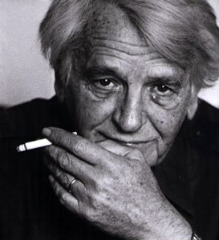 | Jerome David Salinger  – Kto chytá v žite  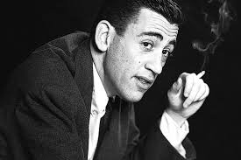 | John Roland Reuel Tolkien  – Pán prsteňov: Návrat kráľa  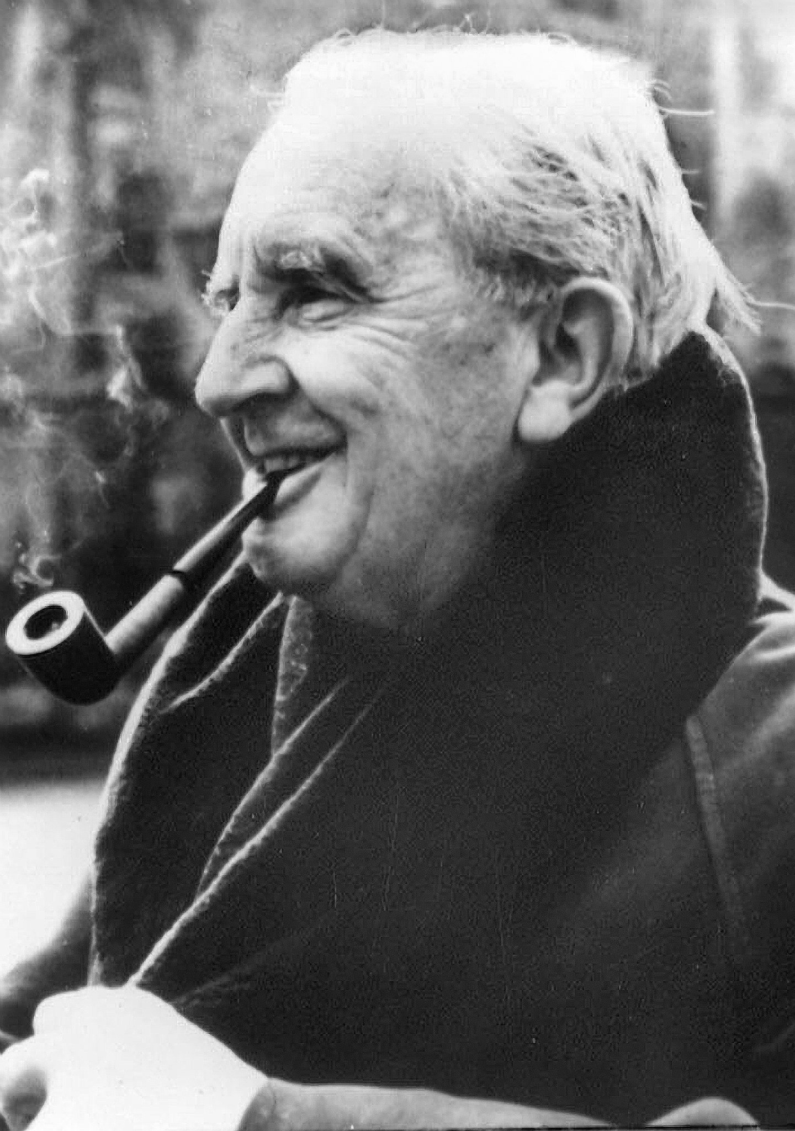
Zakázaný autor  Jeho silnou stránkou bola horúca aktuálnosť zvolenej témy, najmä z hľadiska sociálnych a morálnych aspektov. Prinášal neprikrášlené životné fakty, nepodplatný pohľad na utajované súvislosti. Otvoril etapu úsporného pokusu o pravdu. Odhaloval negatívne fakty a skryté väzby. | Vo svojej literárnej tvorbe sa výrazne venoval problematike detí a mládeže. Ústredným motívom väčšiny Salingerových diel sú problémy dospievania, dosah vojny alebo iných traumatických udalostí (v prípade Holdena Caulfielda) na psychiku mladých mužov a ich vzťah k malým deťom (ako stelesneniu nevinnosti). | Hoci sa vo svojich dielach vyhýbal očividným a explicitným obrazom, ktoré by boli čisto náboženské, Tolkienove postavy a ich osudy sú hlboko preniknuté jeho katolíckou vierou  Pán prsteňov je od základu náboženské a katolícke dielo. Hlavným znakom je boj dobra a zla.

Zdroje z ktorých som čerpala
https://sk.wikipedia.org/wiki/Jerome_David_Salinger
https://sk.wikipedia.org/wiki/Kto_chyt%C3%A1_v_%C5%BEite
http://www.zones.sk/studentske-prace/citatelsky-dennik/7794-ako-chuti-moc-obsah/
http://referaty.atlas.sk/slovencina-a-cestina/citatelsky-dennik/52802/pan-prstenov---navrat-krala
https://www.google.sk/search?q=jrr+tolkien&espv=2&biw=1440&bih=721&source=lnms&tbm=isch&sa=X&ved=0ahUKEwiaw93P6-zQAhUF3SwKHSvHCYkQ_AUIBigB#imgrc=vGAdYE6yFO_6XM%3A
https://www.google.sk/search?q=m%C5%88a%C4%8Dko&espv=2&biw=1440&bih=721&source=lnms&tbm=isch&sa=X&ved=0ahUKEwiwzJLb6-zQAhXLkiwKHZabAJMQ_AUIBigB#imgrc=mtz82-9akW0ZMM%3A

